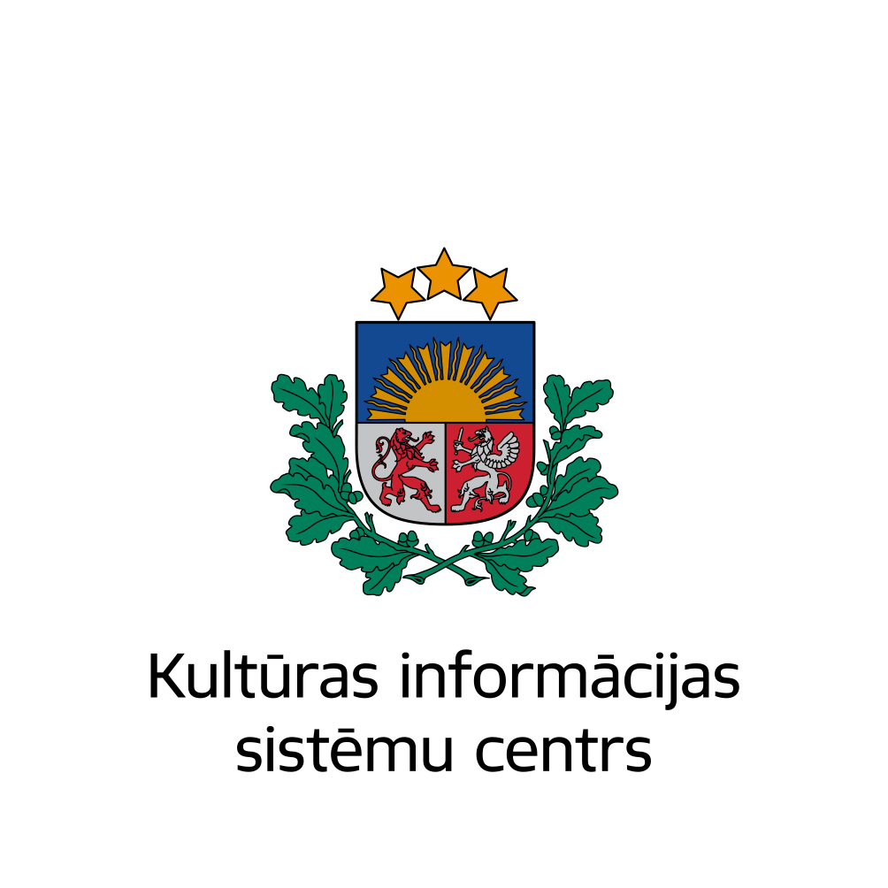


Informācija presei 2017. gada 7. aprīlī

Latvijas bibliotēkās sākas erudīcijas spēle
„Izzini Latvijas monētās iekaltās kultūrzīmes!”

No šī gada 7. aprīļa līdz 27. aprīlim kā ik pavasari aicinām Latvijas iedzīvotājus doties uz sev tuvāko bibliotēku, piedalīties erudīcijas spēlē „Izzini Latvijas monētās iekaltās kultūrzīmes!” un nobalsot par skaistāko un mākslinieciski interesantāko Latvijas Bankas klajā laisto 2016. gada kolekcijas monētu. Izzināt Latvijas monētas aizraujošā erudīcijas spēlē zinību resursā letonika.lv www.letonika.lv/spele bibliotēku apmeklētājiem piedāvā sabiedrība Tilde un Kultūras informācijas sistēmu centrs sadarbībā ar Latvijas Banku. Uzvarētāji savā īpašumā saņems vērtīgas balvas.

2016. gadā izlaistas septiņas kolekcijas monētas, kas stāsta par Latvijas kultūru, vēsturi un cilvēkiem: “Pasaku monēta II. Eža kažociņš”, ““Baltars”. Porcelāns”, “Nacionālais uzņēmējs”, “Zelta saktas. Ripsakta”, “Janis Rozentāls”, “Ziemassvētku kaujas”, “Zeme”. Viens no kolekcijas monētu uzdevumiem ir stāstīt un atgādināt cilvēkiem Latvijā un ārzemēs par būtiskiem notikumiem Latvijas vēsturē, sasniegumiem kultūrā un ievērojamām personībām, tādēļ arī erudīcijas spēlē piedāvāsim izglītojošus jautājumus, rosinot dalībniekus meklēt informāciju gan par šo monētu tapšanu un to māksliniekiem, gan par tajās atspoguļotajām kultūrvēsturiskajām vērtībām. Atbildes būs atrodamas latvisko zinību krātuves letonika.lv resursos un Latvijas Bankas interneta vietnē. Sīkāka informāciju par spēles noteikumiem iegūstama spēles nolikumā vai arī jautājot bibliotekārei.

Spēlē “Izzini Latvijas monētās iekaltās kultūrzīmes!” sacensība, kā jau ierasts, norisināsies gan individuālajā – bibliotēku lietotāju starpā, gan bibliotēku līmenī. Bibliotēku reģistrētie lietotāji varēs cīnīties par vērtīgām balvām, taču spēlē piedalīties aicināts ikviens interesents, pārbaudot savas zināšanas un meklējot pareizās atbildes uz spēles jautājumiem. Pašas bibliotēkas savstarpēji sacentīsies trijās kategorijās – pagastu bibliotēkas, mazpilsētu bibliotēkas un reģionu galvenās bibliotēkas, un tiks vērtētas pēc aktivitātes, popularizējot Gada monētas aptauju vietējā sabiedrībā, rosinot bibliotēku apmeklētājus nobalsot par sev tīkamāko 2016. gada kolekcijas monētu un piedalīties erudīcijas spēlē. Veiksmīgākie spēles dalībnieki balvās saņems Latvijas Bankas 2016. gadā izlaistās kolekcijas monētas, savukārt aktīvāko bibliotēku pārstāvji tiks aicināti uz Gada monētas 2016 noslēguma pasākumu 25. maijā Latvijas Nacionālajā mākslas muzejā, kā arī saņems Latvijas Bankas, Kultūras informācijas sistēmu centra un sabiedrības Tilde sarūpētās balvas.

Bibliotekāri un bibliotēku lasītāji tiek aicināti balsot arī Latvijas bankas interneta vietnē www.bank.lv/aptauja un www.draugiem.lv/latvijasbanka, kas ir ērti izdarāms ikvienā Latvijas pašvaldību publiskajā bibliotēkā, vai aizpildot balsošanas anketas, kas būs pieejamas visās reģionu galvenajās bibliotēkās no 7. līdz 27. aprīlim.

Par Latvijas monētu vēsturi
Latvija var lepoties ar naudas mākslu, ar sasniegto šajā jomā 20 gadu laikā. Vairāk nekā 40 izcilāko Latvijas mākslinieku ir darinājuši Latvijas naudas zīmes – monētas un banknotes. Latvijas nauda ir iekļauta Latvijas Kultūras kanonā. Latvijas naudas dizains ir augstu novērtēts visā pasaulē, ir saņemtas vairākas starptautiskas godalgas. Nesen saņemta vēl viena nozīmīga atzinība - 2014. gadā izlaistā Baltijas ceļa 25 gadu jubilejai veltītā kolekcijas monēta atzīta par labāko pasaulē nominācijā “Labākais mūsdienu notikumu atspoguļojums”. Arī pēc eiro ieviešanas Latvijas Banka turpina kolekcijas un piemiņas monētu izlaišanu ar Latviju raksturojošiem sižetiem un augstvērtīgu māksliniecisko izpildījumu.

Par zinību resursu letonika.lv
Sabiedrība Tilde uztur un attīsta zinību resursu letonika.lv (www.letonika.lv). Letonika.lv ir ceļvedis Latvijas kultūrā, vēsturē, valodā, dabā un literatūrā - uzticams avots ar plašu informāciju par Latviju, viena no apjomīgākajām un kvalitatīvākajām digitālās informācijas krātuvēm latviešu valodā. Tā aptver digitālās enciklopēdijas, daudzvalodu tulkojošās, skaidrojošās un terminu vārdnīcas, audiovizuālo krātuvi, latviešu literatūras pilnteksta bibliotēku.

Par Kultūras informācijas sistēmu centru
Kultūras informācijas sistēmu centrs (www.kis.gov.lv) nodrošina datu bāzes letonika.lv bezmaksas pieeju visās Latvijas pašvaldību publiskajās bibliotēkās programmas “Elektroniskās publikācijas Latvijas bibliotēkām” ietvaros, kā arī saistībā ar šo projektu jau desmit gadus rīko dažādus erudīcijas konkursus Latvijas pašvaldību publiskajās bibliotēkās, rosinot iedzīvotājus izmantot bibliotēkās pieejamos daudzveidīgos informācijas resursus, kuri, pateicoties valsts un pašvaldību finansējumam, bibliotēku apmeklētājiem ir pieejami bez maksas.

Informāciju sagatavoja - Ilma Elsberga (Kultūras informācijas sistēmu centrs),
tel. 67844902; e-pasts: ilma.elsberga@kis.gov.lv
Sīkāka informācija par spēli - Anita Vasiļjeva (sabiedrība Tilde), tel. 67605001 ,
e-pasts: letonika@tilde.lv, www.letonika.lv

Sīkāka informācija par kolekcijas monētām www.bank.lv

